设计题目：商业直接空气捕获试点奖

概述

美国能源部（DOE）化石能源与碳管理办公室推出了“美国制造商业直接空气捕获 (DAC) 试点奖”。该奖项旨在支持建设多个首创的直接空气捕获试点系统，这些系统需具备每年最少捕获500吨二氧化碳的能力。该竞赛分为四个阶段，旨在推动这些DAC试点项目从设计到建造及运营。

摘要

要实现全球二氧化碳净零排放，必须在千兆吨级别上进行碳捕获，如《政府间气候变化专门委员会第六次评估报告》中所述。DOE的“碳负面攻关”倡议致力于寻找创新的碳捕获路径，其中包括DAC技术，目标是到2032年以每吨低于100美元的成本捕获和储存二氧化碳。商业DAC试点奖是该倡议的重要组成部分，总奖金额高达5250万美元，旨在发展和商业化DAC技术。

直接空气捕获奖

DAC试点奖是多个促进DAC技术成熟与商业化的奖项之一。本奖项专注于推动已超越创新阶段但需要支持以实现商业部署的技术。该奖项通过四个阶段进行管理，竞争者在成功设计、建造并运营DAC试点系统后，有资格获得高达1200万美元的奖励。

一般要求

* **二氧化碳捕获能力**：DAC系统必须能够每年捕获至少500吨二氧化碳。
* **运行时长**：系统必须运行至少2,000小时。
* **技术成熟度等级（TRL）**：技术必须至少达到TRL 4，表明其组件和/或系统已在实验室环境中得到验证。

系统设计与性能

* **流程图**：DAC系统设计必须包括详细的流程图，突出捕获二氧化碳的关键过程，包括任何预处理、吸收/解吸循环及捕获后处理。
* **质量和能量平衡**：必须进行详细的质量和能量平衡，以确保系统的效率并识别能量优化的领域。
* **资源需求**：系统设计必须考虑资源需求，包括：
  + **能耗**：量化每吨二氧化碳捕获所需的能量，重点在于尽量减少总体能耗。
  + **水耗**：评估并尽量减少水资源的使用。
  + **材料输入**：指定所需材料的类型和数量，包括任何化学溶剂或吸附剂。
* **吸收/解吸循环**：对于使用溶剂或吸附剂的系统，必须明确吸收/解吸循环，包括：
  + **循环时间**：每个循环的持续时间以及系统运行期间计划的循环次数。
  + **操作条件**：吸收/解吸过程中关键的压力、温度等操作参数。
* **膜系统（如适用）**：对于基于膜的DAC系统：
  + **膜化学**：描述所用膜材料，包括其二氧化碳传输机制。
  + **膜性能**：提供膜在操作条件下的选择性、渗透性和耐用性数据。

环境与安全要求

* **环境影响**：DAC系统必须设计以尽量减少其环境足迹，包括：
  + **温室气体排放**：进行全生命周期评估，确保系统实现净负排放。
  + **废物流**：识别并减少系统产生的任何有害废物。
  + **水和空气排放**：确保排放量在可接受的环境限值内，并不会对当地生态系统构成风险。
* **气候适应性**：DAC系统必须能够抵御极端天气条件，包括：
  + **强风**：系统应能承受强风天气，如龙卷风和飓风。
  + **极端温度**：系统必须能够在高温和低温环境下运行，而不显著影响效率。
  + **抗洪抗火**：系统设计应包括防洪和防火措施。

操作要求

* **系统效率**：DAC系统必须优化为高效运行，目标是每吨二氧化碳捕获所需能量最低。
* **可扩展性**：设计必须展示从试点系统扩展到更大商业运营的潜力。
* **监控和控制**：系统必须包括先进的监控和控制机制，确保稳定高效的运行，包括：
  + **实时数据监控**：实施传感器和数据采集系统，以实时监控关键绩效指标 (KPI)。
  + **控制系统**：必须具备自动化控制系统，以根据需要调整操作参数，保持最佳性能。

材料与设备规格

* **关键设备**：DAC系统必须列出关键设备，如：
  + **空气接触器**：用于将大气空气与二氧化碳捕获介质接触的空气接触器的规格。
  + **热交换器**：用于管理系统内能量流的热交换器的详细信息。
  + **压缩和泵送系统**：用于将二氧化碳通过系统传输的压缩机或泵的规格。
* **结构完整性**：设计必须确保所有结构组件能够承受操作应力，包括机械负载、热膨胀和潜在的地震活动。

可扩展性与未来发展

* **下一步扩展计划**：设计应包括DAC技术试点阶段后的扩展路线图，包括：
  + **容量扩展**：计划将二氧化碳捕获能力扩大到每年5,000吨或更多。
  + **技术进步**：识别需要进行的关键技术改进，例如更高效的材料或增强的工艺集成。
  + **成本降低策略**：提出在系统扩展时降低运营和资本成本的方法。

A方案

| **功能模块** | **实现方案** |
| --- | --- |
| CO2捕获模块 | 采用空气接触器将大气中的空气引入，与CO2捕获介质接触。通过化学吸收或物理吸附过程捕获CO2，使用高效的化学溶剂或吸附剂进行吸收/解吸循环。需要设计适当的操作条件（如温度和压力）以优化捕获效率。 |
| 吸收/解吸循环模块 | 对于使用溶剂或吸附剂的系统，定义详细的吸收/解吸循环，包括循环时间、操作条件（如压力、温度）和每个循环的计划次数。确保循环过程的高效性和稳定性，减少溶剂或吸附剂的消耗。 |
| 能量管理模块 | 通过热交换器管理系统内的能量流，以减少能量消耗。优化能量使用，确保每吨CO2捕获的能量需求最小化。 |
| 水资源管理模块 | 评估并尽量减少过程中的水消耗，确保水的使用效率。 |
| 监控和控制模块 | 实施传感器和数据采集系统以实时监控关键性能指标（KPI），使用自动化控制系统调整操作参数以保持最佳性能。 |
| 结构完整性模块 | 确保所有结构组件能够承受操作应力，包括机械负荷、热膨胀和潜在的地震活动。设计必须考虑到极端天气条件的抵御能力，如高风、温度极端、洪水和火灾的抗性。 |
| 环境和安全模块 | 进行完整的生命周期评估以确保系统达到净负CO2排放。识别并减轻系统产生的任何有害废物，确保水和空气排放在可接受的环境限值内。设计考虑系统的气候适应性，以应对极端天气条件。 |
| 扩展和未来开发模块 | 制定从试点系统扩展到更大商业运营的计划，包含CO2捕获能力扩展至5000吨/年或更多的方案。识别关键技术改进和成本降低策略，以支持系统扩展和商业化。 |

**解释说明**

整体设计思路是构建一个高效、可扩展且环境友好的直接空气捕获（DAC）系统。各功能模块独立开发和测试，以确保系统的整体性能和稳定性。

1. **CO2捕获模块**：通过空气接触器和高效捕获介质实现大气CO2的捕获，确保高效的吸收/解吸循环。
2. **吸收/解吸循环模块**：优化循环时间和操作条件，提升捕获效率并减少资源消耗。
3. **能量管理模块**：通过优化热能管理，降低每吨CO2捕获的能量消耗，提升系统的能效。
4. **水资源管理模块**：在设计中考虑水资源的有效使用，降低水消耗。
5. **监控和控制模块**：通过实时监控和自动控制系统，确保系统稳定高效运行。
6. **结构完整性模块**：确保系统在各种操作应力和极端天气条件下的结构完整性。
7. **环境和安全模块**：通过生命周期评估和环境影响评估，确保系统的环境友好性和安全性。
8. **扩展和未来开发模块**：规划系统的商业化扩展路径，识别技术改进和成本降低策略。

B方案

|  |  |  |  |  |  |
| --- | --- | --- | --- | --- | --- |
| **功能模块** | **实现方案** | **补充细节** | | | |
| **头脑风暴综合意见** | **仿生设计**  **建议** | **SCAMPER**  **建议** | **TRIZ优化**  **建议** |
| **CO2捕获与处理模块** | 结合固体吸附剂与液体溶剂的复合捕获技术 | 专家1认为固体吸附剂需表面改性以提升吸附能力；专家2建议结合能量回收优化液体溶剂吸收；专家3强调需提升微生物的耐极端环境能力。 | 参考“空气过滤系统灵感来自蝴蝶翅膀”，可以设计高表面积的捕获表面以提高CO2的吸附效率。 | 建议结合不同的捕获技术，优化吸附剂的表面特性。 | 利用原则3（局部质量），在不同环境条件下优化吸附剂的性能。 |
| **监控与控制模块** | 基于云计算的智能监控系统，支持远程管理 | 专家2建议引入边缘计算以减少延迟；专家1提到数据冗余备份的重要性；专家3强调实时数据分析和预警机制的必要性。 | 参考“搜索算法灵感来自树栖蚂蚁轨迹网络”，可以优化数据传输路径，提高系统的响应速度和效率。 | 考虑结合边缘计算与云计算的优势，提升数据处理能力。 | 利用原则35（自我服务），增强系统的自我诊断和故障排除能力。 |
| **能源与水资源管理模块** | 采用高效发电机组，结合可再生能源 | 专家1建议结合水资源管理形成闭环系统；专家2提到备用能源系统的重要性；专家3强调热电发电材料的应用以提升能效。 | 参考“湿度敏感的液压执行器灵感来自松果”，可以设计自适应能源管理系统，根据环境条件自动调节能耗。 | 优化能源管理策略，考虑多种能源组合来提高系统效率。 | 利用原则2（普遍性），增加系统的能源转换和管理功能。 |
| **环境适应性模块** | 设计防风、防水的外壳，增强耐候性 | 专家3建议定期评估材料性能，专家1提到传感器布置需考虑防护设计；专家2强调材料老化的监测和新型耐候性材料的开发。 | 参考“高性能生物复合材料灵感来自树木”，可采用复合材料提高结构强度与灵活性，以适应极端天气。 | 加强对材料性能的评估，确保其在极端条件下的可靠性。 | 利用原则25（部分或过度动作），在必要时增加或减少材料的保护层厚度以适应不同的环境。 |
| **用户支持与培训模块** | 开发移动应用，提供实时反馈和操作指导 | 专家4建议细分在线课程并增加互动环节；专家1提到实时故障排除指南的重要性；专家2强调用户支持模块应增强数据分析培训内容。 | 参考“知识管理软件灵感来自生态系统”，可以创建一个动态知识库，促进用户间的知识共享与交流。 | 增加在线支持与实时反馈的结合，提升用户体验。 | 利用原则35（自我服务），开发自助学习和故障排除平台。 |
| **故障检测与自我修复模块** | 采用传感器技术实时监测系统性能 | 专家1认为该模块对提高系统可靠性至关重要，建议增强传感器的多样性和智能算法的适应性。 | 参考“协调机器人群体灵感来自蜗牛”，可以设计灵活的自我修复系统，增强系统的适应能力。 | 增加自我修复能力，提升系统的可靠性。 | 利用原则3（局部质量），增强传感器和算法的适应性，针对不同故障类型提供特定解决方案。 |
| **数据分析与优化模块** | 结合机器学习算法分析系统运行数据 | 专家2强调数据分析的重要性，建议增加数据挖掘能力以识别潜在问题；专家4提到反馈机制应与优化模块相结合，确保用户体验的持续改进。 | 参考“优化设计软件灵感来自海洋浮游植物”，可以使用智能算法优化数据分析过程，提升系统整体性能。 | 整合数据分析与用户反馈，形成闭环优化机制。 | 利用原则2（普遍性），开发多功能数据分析平台。 |
| **材料选择与优化模块** | 开展材料性能测试，评估不同材料表现 | 专家3认为该模块在材料选择中至关重要，建议结合现场测试结果反馈改进材料选择。 | 参考“强大耐用的复合材料灵感来自腕龙”，可以采用生物启发的复合材料设计，以提高耐用性和功能性。 | 结合现场测试与理论研究，确保材料选择的科学性和实用性。 | 利用原则25（部分或过度动作），在材料选择中，根据实际使用条件调整材料组合。 |

**预期效果**：

方案以其全面的功能模块设计，旨在实现高效的CO2捕获、智能监控、可再生能源管理及用户支持。各模块间的协同作用，预计将显著提高系统的整体性能和可靠性，同时确保适应不同环境条件，实现可持续发展目标。

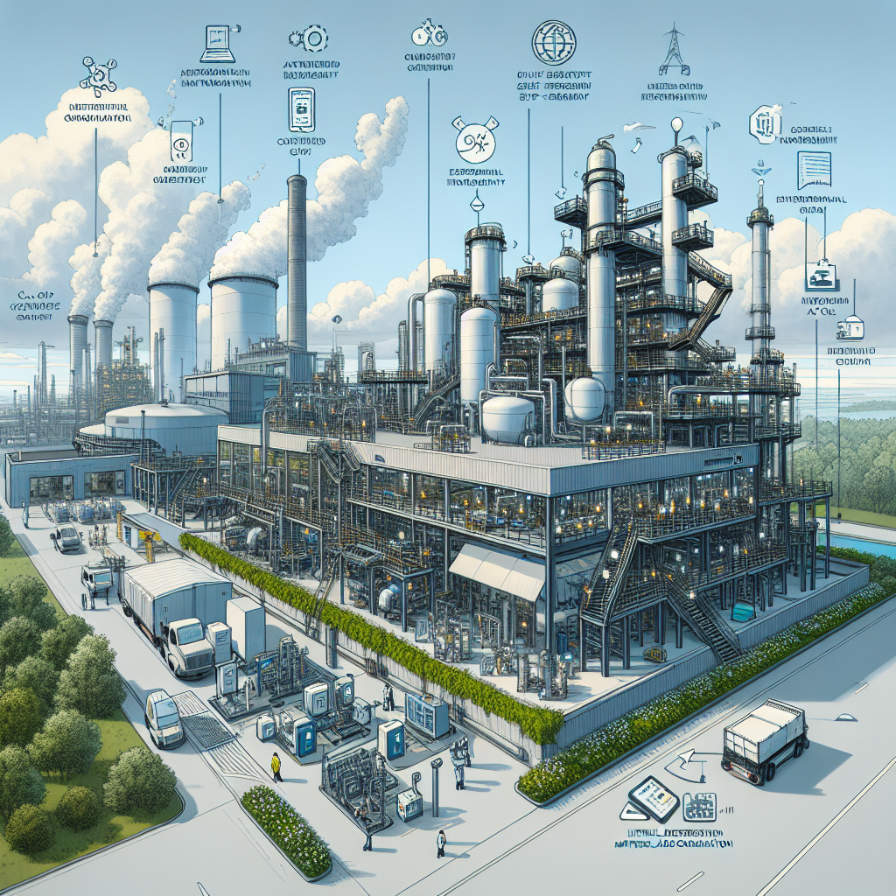

C方案

| **功能模块** | **实现方案** |
| --- | --- |
| **空气接触模块** | 采用高表面积的空气接触器设计，使用风扇强制空气流动 |
| **吸收/解吸模块** | 使用液体溶剂（如胺类溶剂）或固体吸附剂（如金属有机框架材料）进行CO2捕获 |
| **能量管理模块** | 配备热交换器和热泵系统，优化吸收/解吸过程中热量的利用 |
| **压缩与存储模块** | 使用高效压缩机将捕获的CO2压缩至液态或气态，并存储在高压罐中 |
| **监控与控制模块** | 配备实时监控传感器和自动化控制系统，监测关键性能参数（如温度、压力、能耗等） |
| **环境与安全模块** | 设计全生命周期评估工具，确保系统净负排放；采用耐高风、抗洪设计 |
| **扩展与模块化设计模块** | 模块化结构设计，支持未来扩展至更大规模的CO2捕获能力 |

设计思路概述：整体设计采用模块化理念，将复杂系统分解为多个功能模块，每个模块独立设计并优化，同时确保模块之间的无缝集成。空气接触模块和吸收/解吸模块是核心，能量管理模块通过热集成降低能耗，监控与控制模块则提供实时数据支持和自动化操作。扩展性设计确保系统具备灵活的商业化潜力。

D方案

| **功能模块** | **实现方案** |
| --- | --- |
| **空气接触模块** | 采用多层蜂窝状结构材料（如陶瓷或聚合物基材）作为空气接触器，通过自然对流或风机驱动空气流动，最大化空气与吸附介质接触面积。 |
| **吸收/解吸模块** | 基于胺基溶剂或金属有机框架（MOF）吸附剂，设计循环流化床系统，利用真空和温度波动实现CO₂吸附与解吸的周期性切换。 |
| **CO₂压缩模块** | 集成多级离心压缩机与中间冷却系统，将解吸后的低浓度CO₂气体压缩至超临界状态（>73 atm），便于后续运输或封存。 |
| **热能管理模块** | 部署板式热交换器与余热回收系统，利用工业废热或可再生能源（如太阳能集热器）为解吸过程供热，降低外部能源需求。 |
| **监测与控制模块** | 通过嵌入式传感器网络（温度、压力、流量）与PLC控制器实时采集数据，结合机器学习算法动态优化吸附/解吸周期参数。 |
| **废弃物处理模块** | 配备酸碱中和反应器与固液分离装置，处理吸附剂降解产生的废液，确保排放符合EPA标准。 |
| **气候适应模块** | 采用耐腐蚀不锈钢框架与防风锚固设计，集成温控涂层和防火隔离层，确保系统在-30°C至50°C及极端天气下稳定运行。 |
| **预处理模块** | 安装静电除尘与湿度调节单元，去除空气中颗粒物并控制相对湿度（<60%），防止吸附剂堵塞或性能衰减。 |
| **膜分离模块** | 使用高选择性Pebax®/ZIF-8混合基质膜，通过压力驱动分离技术浓缩CO₂，膜组件采用螺旋卷式结构以降低压降能耗。 |

**整体设计思路**：  
本方案采用模块化设计理念，将DAC系统拆分为独立功能单元，各模块通过标准化接口协同工作，兼顾技术可行性与后期扩展性。核心目标是通过分阶段验证降低技术风险，同时满足DOE对TRL 4及500吨/年捕集量的要求。

**技术实现逻辑**：

1. **空气接触模块**：蜂窝结构设计优化了气-固接触效率，减少压降损失；
2. **吸收/解吸模块**：胺基溶剂或MOF材料的选择平衡了吸附容量与再生能耗，流化床设计提升传质速率；
3. **热能管理模块**：余热回收降低系统净能耗，契合“Carbon Negative Shot”的百美元成本目标；
4. **气候适应模块**：结构强化与材料耐候性设计确保系统在极端环境下的可靠性，符合气候韧性要求；
5. **监测与控制模块**：数据驱动的闭环控制策略提高系统稳定性，为规模化部署积累运行数据。

各模块通过质量/能量平衡联调实现整体效率优化，例如预处理模块降低吸附剂损耗，膜分离模块与压缩模块协同减少后续处理能耗。此设计优先采用已验证的工程组件（如离心压缩机、板式换热器），确保技术路径符合TRL 4门槛，并为下一阶段千吨级扩容预留接口。